LƯU Ý VIỆC THỰC HIỆN TUYỂN SINH ĐẦU CẤP 2024-2025
*Từ 25/5/2024 đến 3/6/2024, PH vào xác thực thông tin và đăng kí tuyển sinh trên trang tuyensinhdaucap.hcm.edu. Tất cả các bé có nhu cầu học lớp 1 phải vào xác thực thông tin và đăng kí tuyển sinh. Nếu phụ huynh không thực hiện thì con mình sẽ không có trường và thông tin để vào lớp 1.
Thông tin phải đảm bảo đúng với thông báo số định danh cá nhân của HS ( MẪU 01/THEO THÔNG TƯ 59/2021/TT/BCA-nhất là nơi ở hiện tại. Những thông tin có thay đổi về cư trú sau 30/4/2024 sẽ không được điều chỉnh.
PH cần đọc kĩ thông tin trước khi xác nhận. mọi thông tin PH xác nhận không đúng, nhất là nơi ở hiện tại sau khi phân tuyến, nộp hồ sơ không có giấy tờ xác thực, trường tuyển sinh sẽ có quyền từ chối tiếp nhận. PH hoàn tòan chịu trách nhiệm về việc xác thực này.
*PH chỉ được đăng kí 1 tuyển sinh lần.
CÁC BƯỚC THỰC HIỆN NHƯ SAU
Bước 1: vào trang: tuyensinhdaucap.hcm.edu chọn đăng ký tuyển sinh
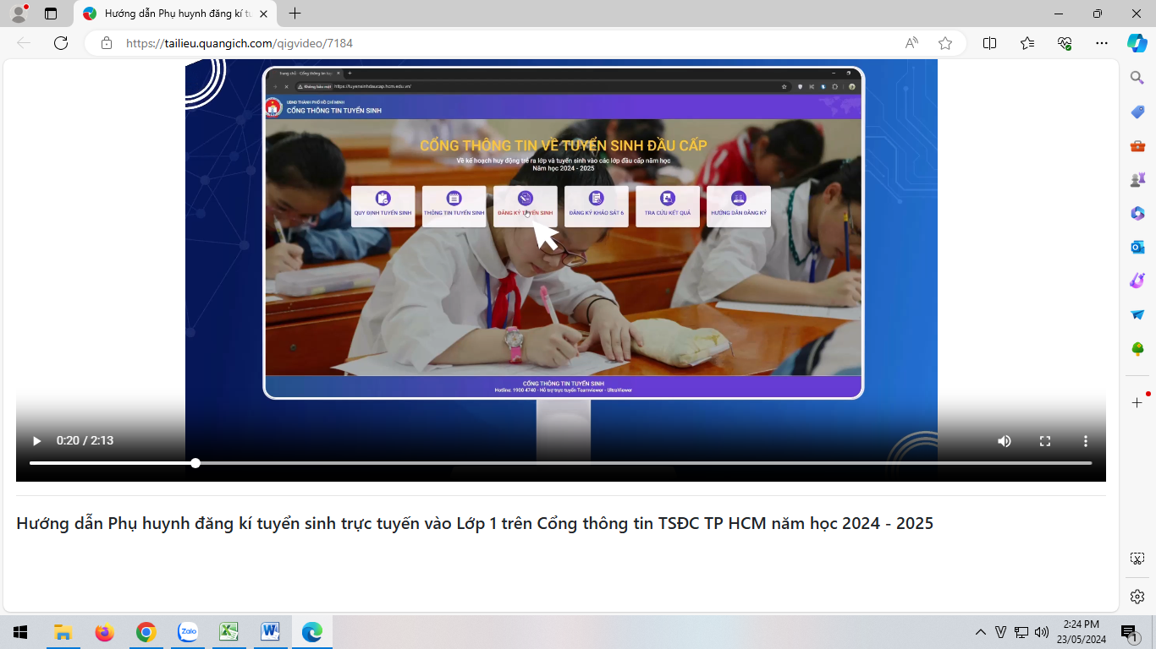
Bước 2: Chọn ô Xác nhận thông tin ở hàng lớp 1
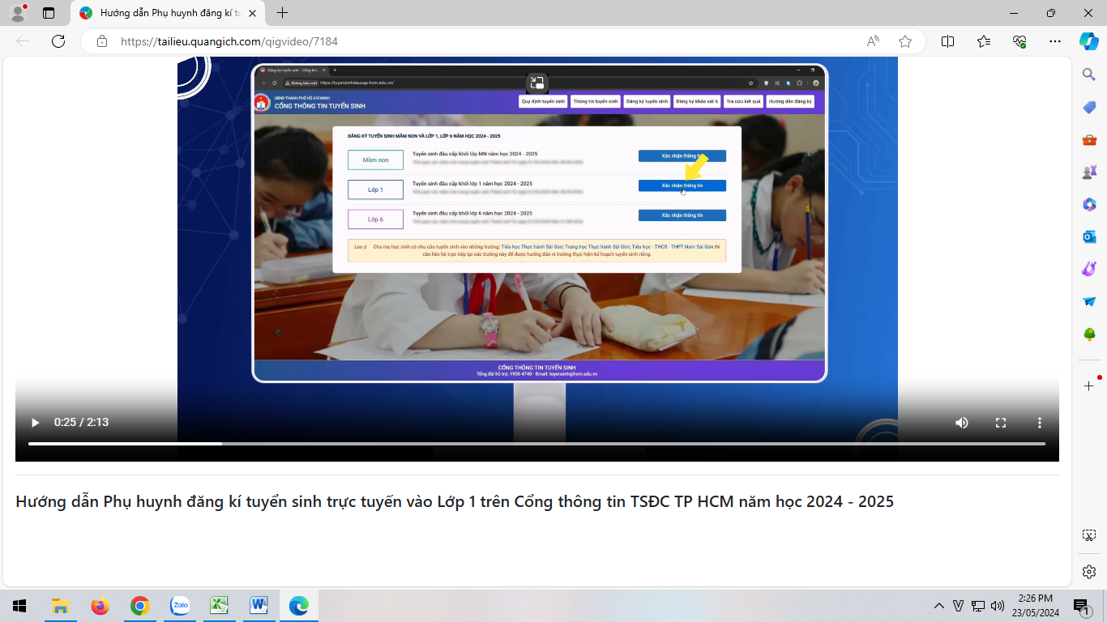
Bước 3: Nhập thông tin tra cứu: Nhập số định danh của bé (ví dụ: 079……..), Mật khẩu là ngày tháng năm sinh của bé (Ví dụ: 01012018). Sau đó nhập mã bảo vệ và nhấn nút tra cứu.
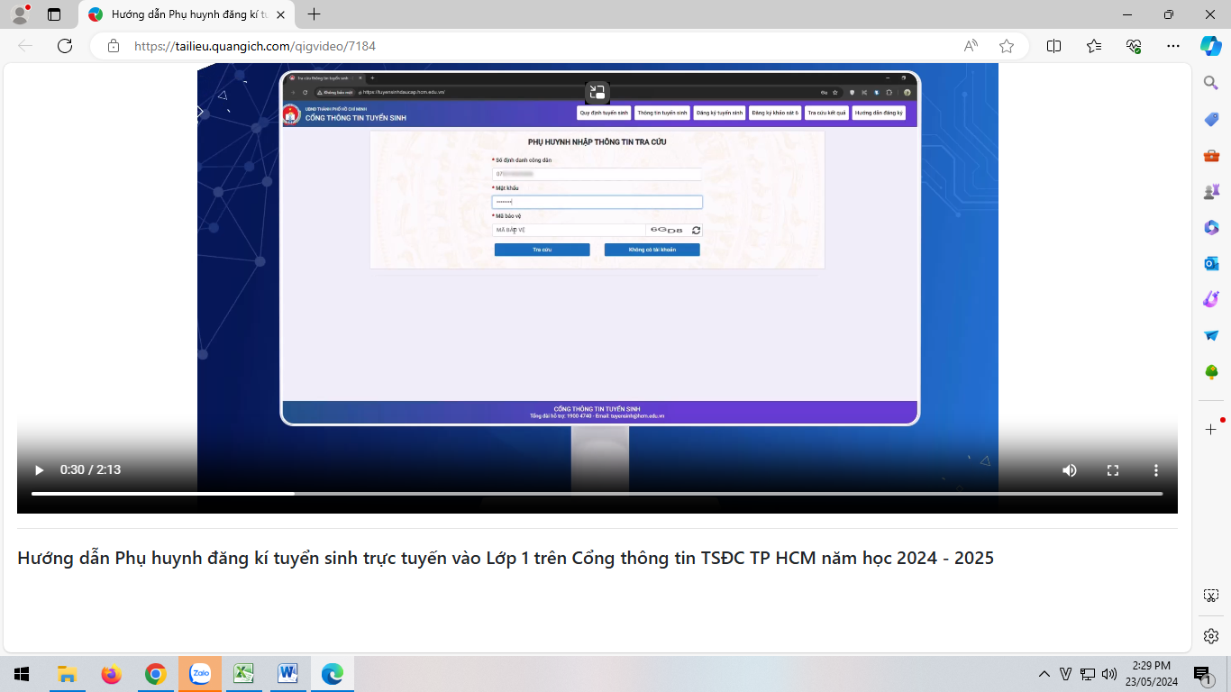
Bước 4: Phụ huynh kiểm tra lại thông tin của trẻ (lưu ý các thông tin này phụ huynh đã kí xác nhận với nhà trường trước đó)
Phiếu thông tin sẽ hiển thị đầy đủ thông tin nhà trường cuối cấp đã khai báo, PHHS kiểm tra chính xác thông tin cá nhân của học sinh (đặc biệt yêu cầu chính xác trường Số điện thoại tại Thông tin học sinh phục vụ công tác liên hệ trong giai đoạn tuyển sinh).

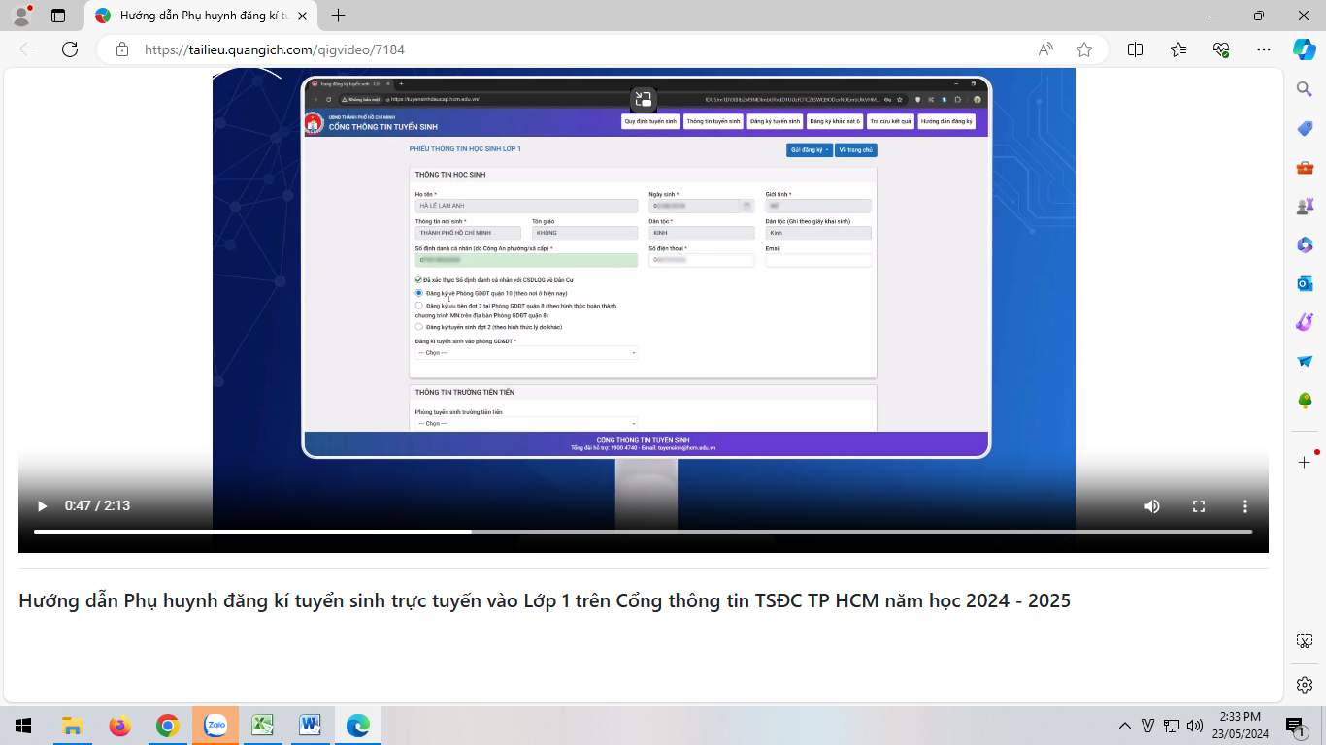

Bước 5: PHHS thực hiện lựa chọn Phòng đăng ký tuyển sinh.
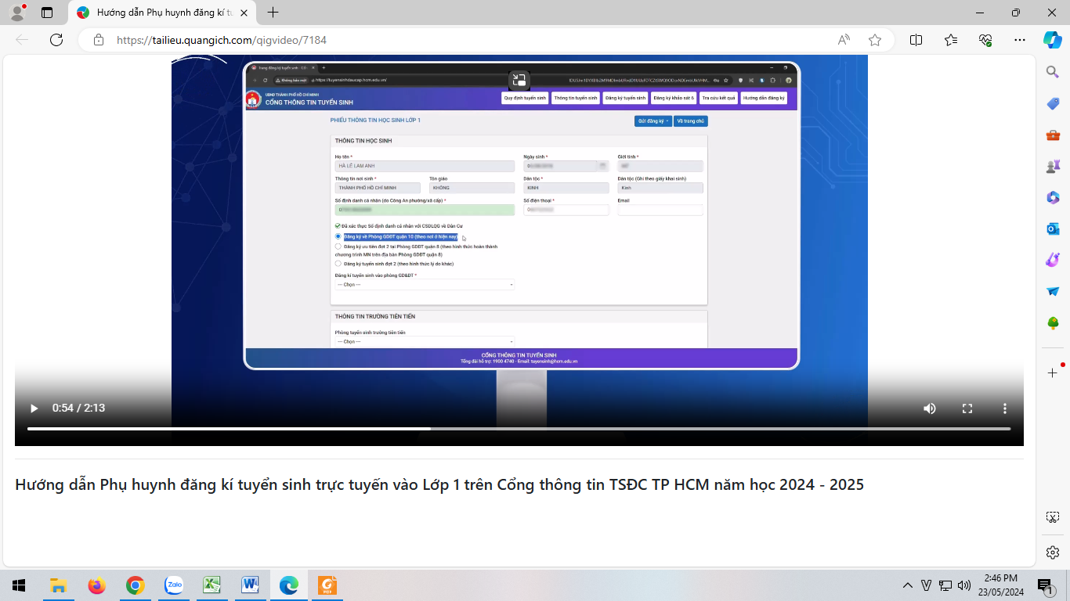

Lưu ý:
- Tất cả các trường thông tin có dấu * đỏ bắt buộc phải nhập.
- Để học sinh được học đúng tuyến PHHS cần kiểm tra chính xác về thông tin cư trú
(Nơi thường trú, Nơi ở hiện nay).
❖ Đăng ký tuyển sinh vào Phòng GD&ĐT:
PHHS được đăng ký tuyển sinh vào Phòng GD&ĐT theo thông tin:
- Đăng ký về Phòng GD&ĐT theo Nơi ở hiện nay: căn cứ theo dữ liệu Nơi ở hiện nay tại mục Thông tin cư trú.
- Đăng ký ưu tiên đợt 2 theo hình thức hoàn thành chương trình Mầm non/Tiểu học trên địa bàn: căn cứ theo địa chỉ trường cuối cấp của học sinh.
- Đăng ký tuyển sinh đợt 2 theo hình thức lý do khác
Lưu ý:
Khi PHHS chọn đăng ký tuyển sinh đợt 2, hồ sơ có thể sẽ không được xếp chỗ học nếu quận/huyện đã hết khả năng tiếp nhận. Đề nghị PHHS kiểm tra kĩ kế hoạch tuyển sinh của quận/huyện hoặc liên hệ Phòng GD&ĐT để hiểu rõ hơn trước khi chọn mục này.

Bước 6: Sau khi hoàn thiện hồ sơ học sinh, PHHS nhập Mã bảo vệ, tích Tôi xin cam kết khai báo đúng thông tin và [Gửi đăng ký] để gửi hồ sơ của học sinh về Phòng GD&ĐT đăng ký tuyển sinh.
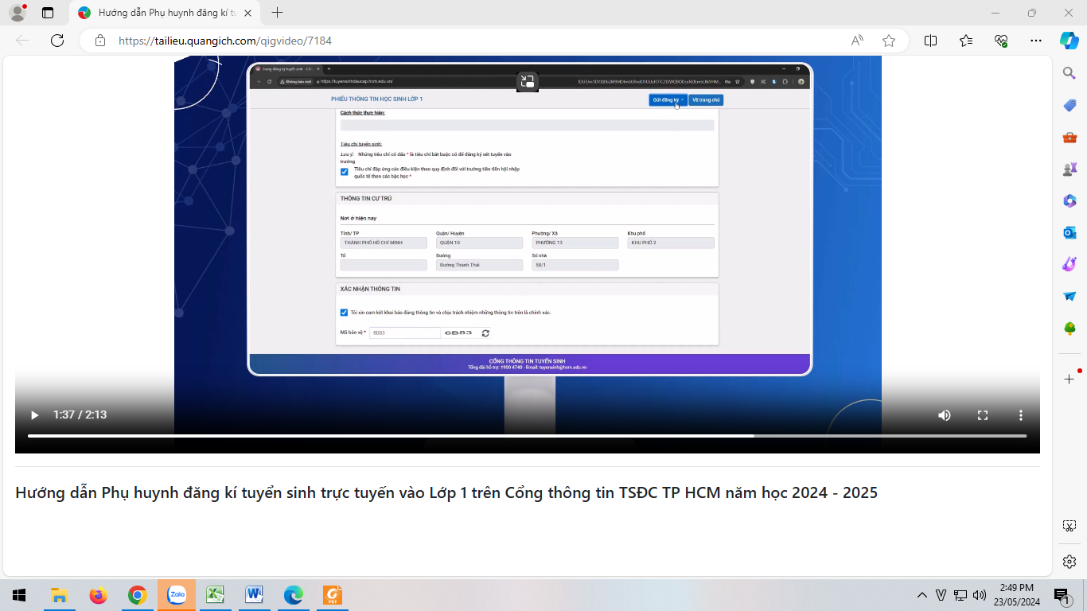

Bước 7: Hệ thống đưa ra thông báo, PHHS xác nhận [Đồng ý] để hoàn thành thao tác đăng ký tuyển sinh.
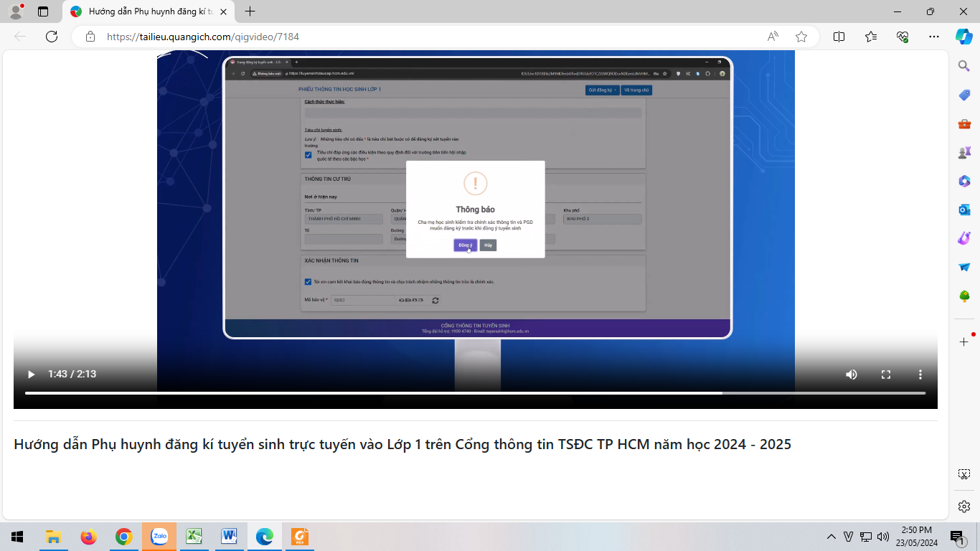

Bước 8: Hệ thống hiển thị thông báo đã xác nhận thành công.
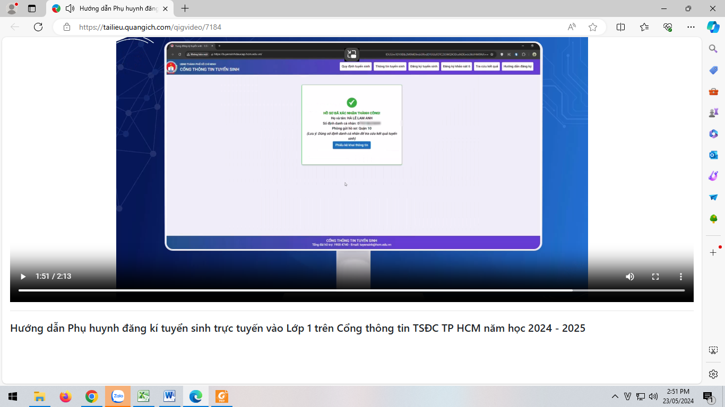
Lưu ý:
- Sau khi xác nhận và đăng ký thông tin tuyển sinh thành công. PHHS cần xuất Phiếu
kê khai thông tin để lưu lại dữ liệu đã xác nhận đăng ký tuyển sinh.
- Mỗi học sinh chỉ được đăng ký hồ sơ tuyển sinh 1 lần, sau khi đã gửi đăng ký hệ
thống không cho phép chỉnh sửa lại thông tin.
- Trường hợp phát hiện sai thông tin sau khi đã đăng ký hồ sơ tuyển sinh thành công,
PHHS liên hệ Phòng GD&ĐT nơi đăng ký tuyển sinh để được hỗ trợ.
TRONG QUÁ TRÌNH THỰC HIỆN NẾU GẶP KHÓ KHĂN PHỤ HUYNH CÓ THỂ LIÊN HỆ VỚI CÔ HÀ – SỐ ĐT: 0982696865 TRONG GIỜ HÀNH CHÍNH.

